EKONOMETRIA

ETAPY MODELOWANIA:
- Określenie celu i zakresu badań.
- Dobór zmiennych do modelu.
- Wybór postaci analitycznej modelu.
- Szacowanie parametrów strukturalnych modelu.
- Weryfikacja modelu.
- Wykorzystanie modelu do analizy i prognozy.

α- parametry strukturalne modelu
ε- składnik losowy

Cel to oszacowanie parametrów strukturalnych modelu, które ukazują związki.

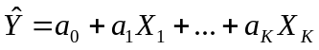
a - oceny (estymatory) parametrów strukturalnych
Y^- wartość oczekiwana zmiennej objaśnianej (wartość teoretyczna)

Dobór zmiennych do modelu- uwagi

Uwaga 1
Zmienne objaśniające powinny charakteryzować się odpowiednio wysoką zmiennością
v- współczynnik zmienności,
s- odchylenie standardowe,
x_{śr}- średnia arytmetyczna
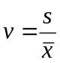 , 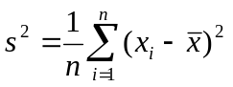, 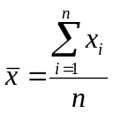
v*- wartość krytyczna współczynnika zmienności (v*=0,1)

- v<=v*- zmienna x jest quasi- stała, czyli charakteryzuje się zbyt niską zmiennością i należy ją wyeliminować z modelu
- v>=v*- zmienna x charakteryzuje się odpowiednio wysoką zmiennością, należy ją pozostawić w modelu.

Uwaga 2
Zmienne objaśniające powinny być silnie skorelowane ze zmienną objaśnianą.

Uwaga 3
Zmienne objaśniające powinny być słabo skorelowane, bądź nie skorelowane z innymi zmiennymi objaśniającymi.

Uwaga 4
Może się zdarzyć iż z modelu wyeliminujemy część potencjalnych „kandydatek” na zmienne objaśniające. Te zmienne, które pozostaną w modelu powinny być silnie skorelowane z wyeliminowanymi zmiennymi.

PROCEDURA DOBORU ZMIENNYCH OBJAŚNIAJĄCYCH DO MODELU
- Określić zbiór potencjalnych „kandydatek” na zmienne objaśniające modelu.
- Zebrać dane statystyczne.
y- wektor obserwacji zmiennej objaśnianej y
x- macierz obserwacji zmiennych objaśniających x
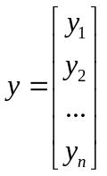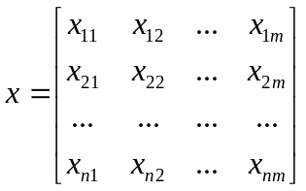
- Wyeliminować zmienne quasi- stałe.
- Wyznaczyć współczynniki korelacji między poszczególnymi zmiennymi, czyli każda z każdą.
r- wektor współczynnika korelacji
R- macierz współczynnika korelacji
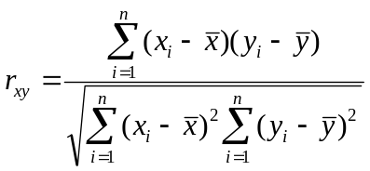
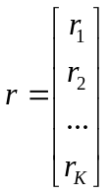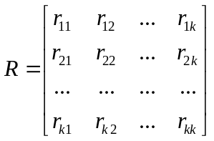
Macierz korelacji jest symetryczna. Na przekątnej zawsze są 1.
- Dokonać redukcji zbioru potencjalnych „kandydatek” na zmienne objaśniające za pomocą wybranej procedury (metoda grafowa lub metoda optymalnego doboru PREDYKANT).

METODA GRAFOWA
Spośród potencjalnych kandydatów na zmienne objaśniające wybierzemy te, które są silnie skorelowane ze zmienną objaśnianą, a słabo skorelowane z innymi zmiennymi objaśniającymi. Podstawą wyboru jest wektor i macierz współczynników korelacji. Na podstawie współczynników korelacji ujętych w macierzy wyznaczmy wartość
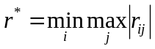
Następnie tworzymy macierz przyległości grafu zastępując te r_{ij} dla których |r_{ij}|<=r* liczbą zero. Natomiast dla |r_{ij}|>r* liczbą jeden. Na podstawie tak zmodyfikowanej macierzy rysujemy graf i będzie miał on tyle węzłów ile jest kandydatek na zmienne objaśniające. Zaś wiązadła pojawią się tam, gdzie w macierzy przyległości grafu były 1. Graf może składać się z podgrafów spójnych oraz grafów zerowych (zmienne odosobnione). Jako zmienne objaśniające do modelu wejdą:
- wszystkie zmienne odosobnione,
- po jednej reprezentantce z każdego podgrafu spójnego; reprezentantką zostanie ta zmienna, która ma najwięcej wiązadeł, a jeśli jest kilka zmiennych o jednakowej max liczbie wiązadeł, to ta, która jest silnie skorelowana ze zmienną objaśnianą y.

METODA OPTYMALNEGO DOBORU PREDYKANT
Wyznaczamy liczbę wszystkich kombinacji ze wzoru k=2^{n}-1, gdzie n jest liczbą kandydatek na zmienne objaśniające. Dla każdej kombinacji wyznaczamy pojemności indywidualne ze wzoru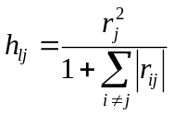, gdzie l to numer kombinacji (C_{l}), a j- nr zmiennej wyróżnionej w kombinacji. Jako zmienne objaśniające wybierzemy zmienne znajdujące się w kombinacji optymalnej pojemności integralne.
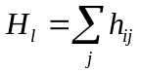, 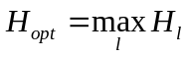.

KLASYCZNA METODA NAJMNIEJSZYCH KWADRATÓW

Idea
Wyznaczyć takie wartości ocen parametrów strukturalnych a₀,...,a_{k}, aby suma kwadratów odchyleń wartości zaobserwowanych zmiennej objaśnianej (wartości empirycznych) od wartości teoretycznych była jak najmniejsza 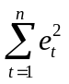.

Założenia (warunki stosowania KMNK)- TO Z WYKŁADU
Dane są obserwacje na zmiennej objaśnianej i zmiennych objaśniających.
Y | X₁ | X_{l} | X_{m}
Y₁ | X₁₁ | … | X_{1m}
Y₂ | X₂₁ | … | X_{2m}
... | … | … | …
Y_{n} | X | … | X_{nm}

Warunek 1
Pomiędzy zmienną objaśnianą i zmiennymi objaśniającymi zachodzi zależność liniowa zakłócona tylko składnikiem losowym tzn.
(Y= Xα+ε)
Warunek 2
Zmienne objaśniające X_{j} (j=1,2,…,m) są nielosowe.
Warunek 3
Zmienne objaśniające są liniowo niezależne (są nie skorelowane).
Warunek 4
Składniki losowe ε_{i} (i=1,2,…,n) są niezależnymi zmiennymi losowymi o wartości oczekiwanej 0 i stałej wariancji równej δ².
E(ε_{i})=0 , i=1,2,…,n
D²(ε_{i})= δ²
cov(ε_{i}, ε_{t})=0 , i≠t

Model spełniający te cztery warunki nazywamy klasycznym modelem liniowym.

Wektor ocen parametrów strukturalnych
a=(X^{T}X)⁻¹X^{T}Y

Jeśli liczę KMNK – macierze, to muszę dopisać kolumnę jedynek. Jeśli ją wpiszę z przodu to a₀ jest wyrazem pierwszym a jeśli odwrotnie – ostatnim.

e_{t}= y-y^
Y^=X*a
Ocena wariancji składnika losowego
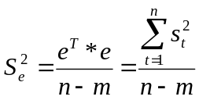
n- liczba obserwacji zmiennej objaśnianej
m- liczba szacowanych parametrów strukturalnych

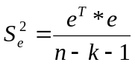, gdzie k- liczba zmiennych objaśniających modelu
Macierz wariancji i kowariancji ocen parametrów strukturalnych wynosi D²(a)= S_{e}²(X^{T}X)⁻¹
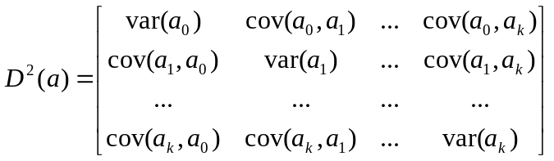
Wszystkie czynniki na głównej przekątnej są potrzebne do 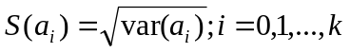 obliczenia standardowych błędów szacunku parametrów strukturalnych. Stosuje się to do badania istotności parametrów strukturalnych w weryfikacji. Wyniki szacowania modelu można zapisać następująco

REGLINP 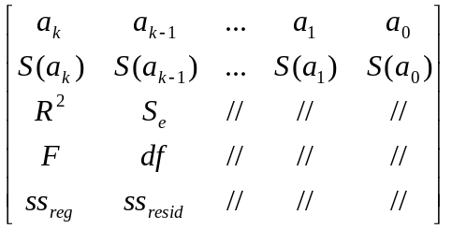
Liczba wierszy zawsze równe 5, liczba kolumn równa liczbie szacowanych parametrów. Wiersz pierwszy to oceny parametrów strukturalnych, wiersz drugi to standardowe błędy ocen parametrów strukturalnych. R²- współczynnik determinacji. S_{e}- odchylenie standardowe reszty; informuje o ile wartości empiryczne zmiennej objaśnianej różnią się przeciętnie od wartości teoretycznych. F- statystyka Fishera-Snedecora, df- liczba stopni swobody, ss_{reg}- regresyjna suma kwadratów, ss_{resid}- resztowa suma kwadratów.
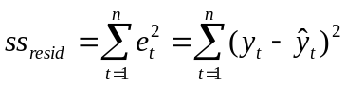
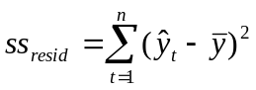
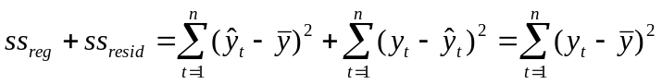

WERYFIKACJA MODELU
Weryfikacja modeli liniowych sprowadza się do zbadania:
- stopnia zgodności modelu z danymi empirycznymi,
- jakości ocen parametrów strukturalnych,
- własności wektora reszt (rozkładu odchyleń losowych).
Współczynnik zmienności losowej 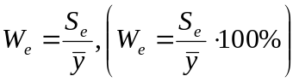informuje jaką część średniej arytmetycznej zmiennej objaśnianej stanowi odchylenie standardowe reszt.
Współczynnik determinacji 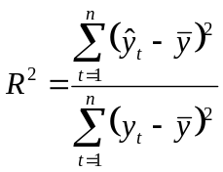 informuje jaka część zmienności zmiennej objaśnianej została wyjaśniona przez zmienne objaśniające modelu.
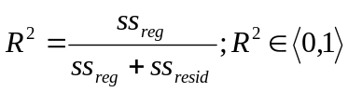
Współczynnik zbieżności 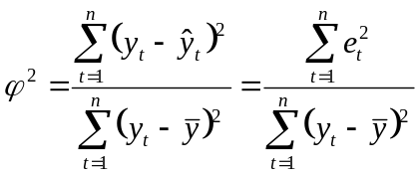 informuje jaka część zmienności zmiennej objaśnianej nie została wyjaśniona przez zmienne objaśniające modelu.
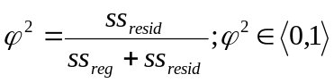
R²+ ϕ²= 1
PROCEDURA
- Obliczyć W_{e} (R², ϕ²).
- Obrać wartość krytyczną W_{e}* (R^{2*}, ϕ^{2*}).
- Jeśli W_{e}≤ W_{e}* (R²≥R^{2*}, ϕ²≤ϕ^{2*}) model uznajemy za dobrze dopasowany do danych empirycznych.
- Jeżeli W_{e}≥ W_{e}* (R²<R^{2*}, ϕ²>ϕ^{2*}) model uznajemy za słabo dopasowany do danych empirycznych.
Wartości krytyczne:
W_{e}*= 0,1; R^{2*}= 0,9; ϕ^{2*}= 0,1.

KOINCYDENCJA
Ocena a_{i} parametru strukturalnego α_{i} powinna informować o wpływie zmiennej objaśniającej X_{i} na zmienną objaśnianą Y. Jeżeli wraz ze wzrostem wartości zmiennej objaśniającej X_{i} rosną wartości zmiennej objaśnianej Y, to ocena a_{i} powinna mieć znak „+”.
Jeżeli wraz ze wzrostem wartości zmiennej objaśniającej X_{i} maleją wartości zmiennej objaśnianej Y, to ocena a_{i} powinna mieć znak „-”.
Model ma własność koincydencji, jeżeli zachodzi warunek sgn r_{i}= sgn a_{i} dla i= 1,2,...,k. Tylko wtedy parametry strukturalne mają oceny sensowne ze względu na znak.
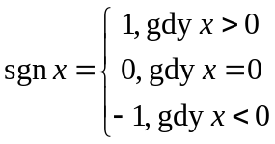
Jeżeli dla pewnego i sgn r_{i}≠ sgn a_{i}, to model nie ma własności koincydencji. Ocena a_{i} nie jest sensowna ze względu na znak. Zmienną X_{i} należy wtedy wyeliminować z modelu i ponownie oszacować parametry strukturalne modelu.

OCENA ISTOTNOŚCI parametrów strukturalnych ma na celu zbadanie, czy zmienne objaśniające w istotny sposób wpływają na ukształtowanie się zmiennej objaśnianej Y.

Podejście 1
Ocena łącznego wpływu zmiennych objaśniających
H₀: (α₁=α₂=...=α_{k}=0)- hipoteza zerowa (parametry strukturalne nie różnią się w sposób istotny od zera)
H_{A}: (α₁≠0 v α₂≠0 v ...v α_{k}≠0)- hipoteza alternatywna (istnieje chociaż jeden parametr, który różni się w sposób istotny od zera).
Statystyką testową jest statystyka F.
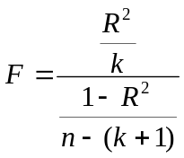, 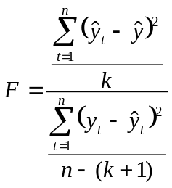, gdzie:
R²- współczynnik determinacji, n- liczba obserwacji, k- liczba zmiennych objaśniających modelu.
Statystyka F ma rozkład Fishera- Snedecora z „k” i „n-(k+1)” stopniami swobody. Dla zbadanego poziomu istotności α oraz k i n-(k+1) stopni swobody odczytuje się z tablic rozkładu Fishera- Snedecora wartość krytyczną F*_{(α,k,n-(k+1))}.

Przypadek1
Jeśli F≤ F* to brak jest podstaw do odrzucenia hipotezy H₀, oznacza to, że zmienne objaśniające nie wyjaśniają kształtowania się zmiennej objaśnianej.

Przypadek 2
Jeśli F> F*, to hipotezę H₀ należy odrzucić na rzecz H_{A}.

Podejście 2
Wpływ wszystkich zmiennych na zmienną objaśnianą.
H₀: (α_{i}= 0)
H_{A}: (α_{i}≠ 0); i=1,2,...,k.
Statystyką testową jest t.
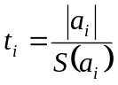
Z tablic testu t- Studenta dla zadanego poziomu istotności α oraz n-(k+1) stopni swobody odczytujemy wartość krytyczną t*_{(α,n-(k+1))}.
t_{i}≤t*- brak jest podstaw do odrzucenia hipotezy H₀, czyli parametr strukturalny α_{i} nie różni się w sposób istotny od zera, a zmienna objaśniająca X_{i} nie wpływa w sposób istotny na zmienną objaśnianą Y. Zmienne objaśniającą X_{i} należy wyeliminować z modelu i ponownie oszacować parametry strukturalne.
t_{i}>t*- hipotezę H₀ odrzucamy na rzecz H_{A}. Zmienna X_{i} w istotny sposób oddziałuje na zmienną objaśnianą Y.

PROCEDURA WERYFIKACJI
- Obliczyć reszty modelu.
- Wartościom e_{t} (reszt)>0 przyporządkować symbol a, wartościom e_{t}<0 przyporządkować symbol b; reszty e_{t}=0 pomijamy.
- Obliczyć liczbę serii k_{e}. Serią jest podciąg złożony wyłącznie z symboli a albo symboli b.
- Z tablic serii dla n₁ (liczby symboli a) i n₂ (liczby symboli b( oraz zadanego poziomu istotności odczytać wartość krytyczną k*.
- Jeżeli k_{e}>k*, to brak jest podstaw do odrzucenia hipotezy H₀. Jeżeli k_{e}≤k*, to hipotezę H₀ odrzucamy na rzecz hipotezy H_{A}.

SYMETRIA SKŁADNIKA LOSOWEGO
Sprawdzanie czy liczba reszt dodatnich jest statystycznie równa liczbie reszt ujemnych.
e_{i}- wektor reszt (i= 1,2,...,k)
H₀: P(e_{i}> 0)= P(e_{i}< 0)
H_{A}: P(e_{i}> 0)≠ P(e_{i}< 0)
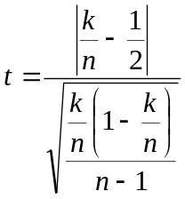
t ma rozkład Studenta o małej liczbie stopni dla małej liczby prób,a dla dużej liczby prób rozkład normalny.
t< t*, to H₀, gdy t≥ t*, to H_{A}.

